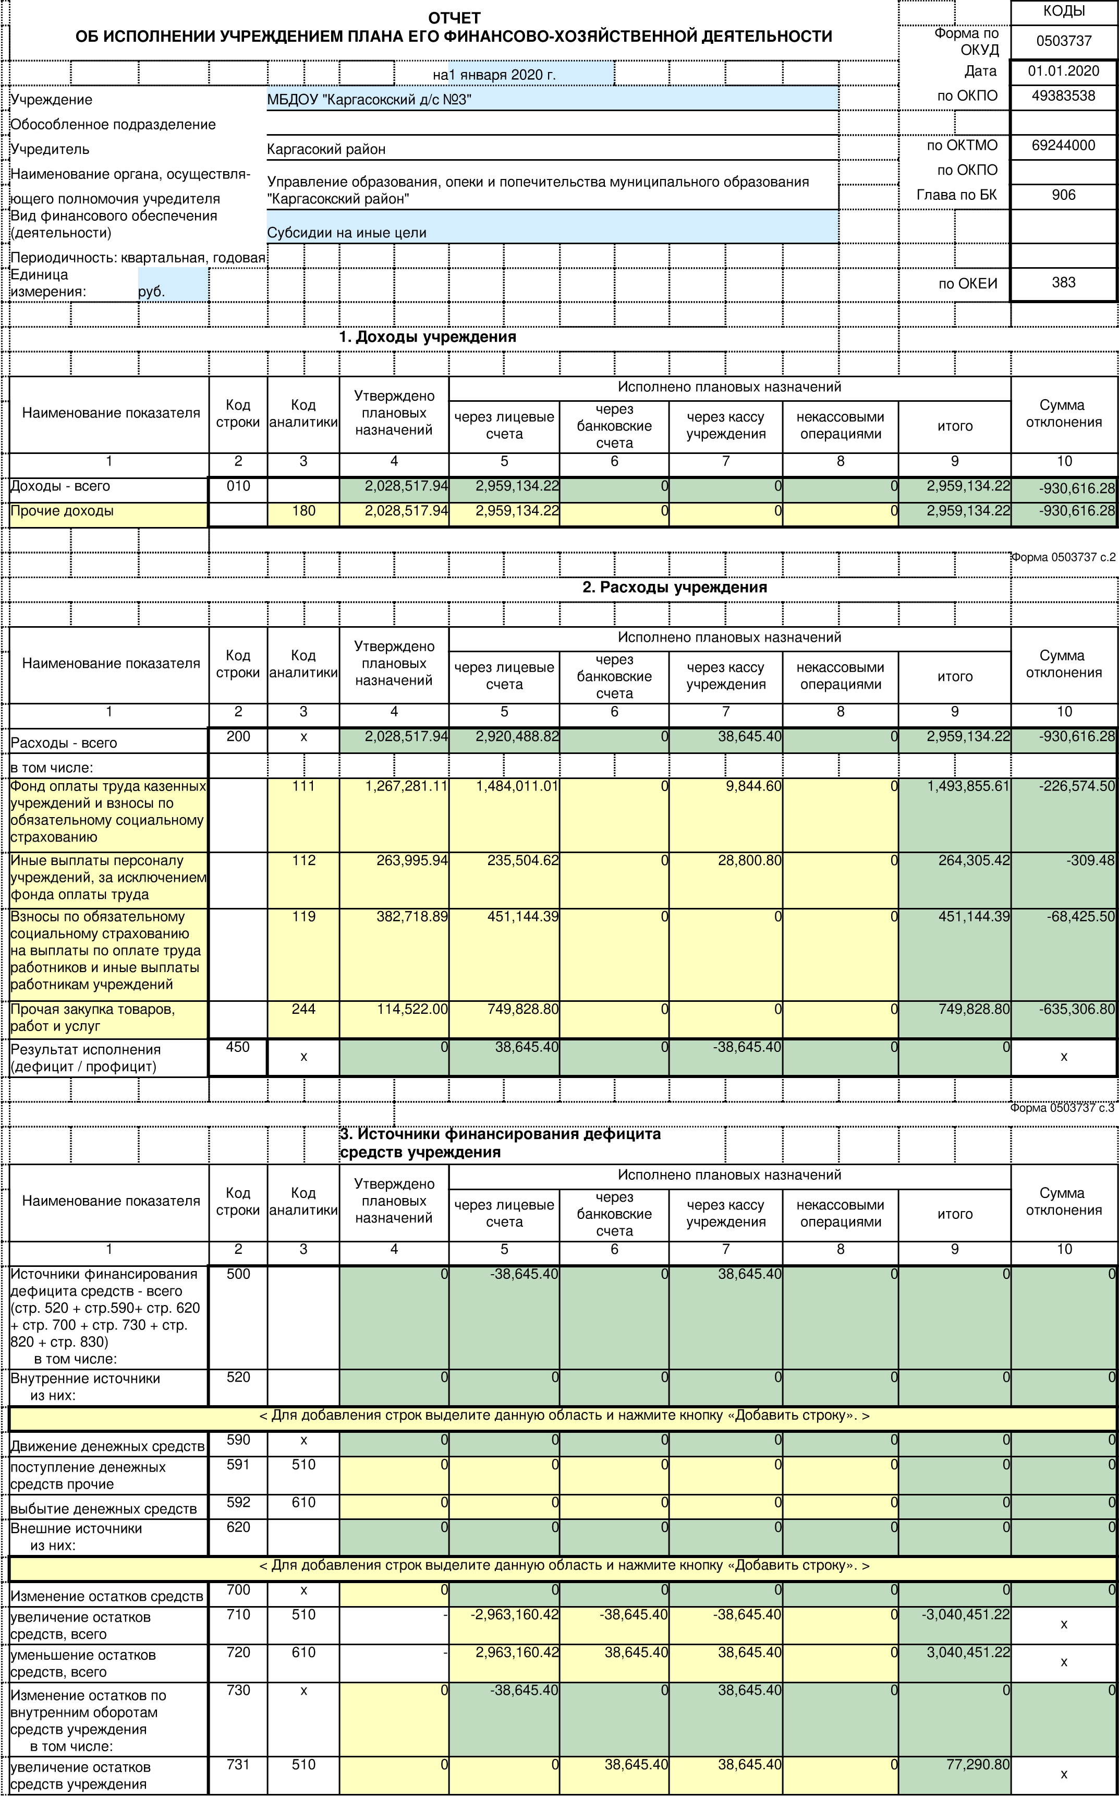

уменьшение остатков средств учреждения |  |  | 732 | 610 |  | 0 |  | -38,645.40 |  | -38,645.40 |  | 0 |  | 0 |  | -77,290.80 |  | х
Изменение остатков по внутренним расчетам  в том числе: |  |  | 820 | х |  | 0 |  | 0 |  | 0 |  | - |  | - |  | 0 |  | 0
увеличение остатков по внутренним расчетам (Кт  030404510) |  |  | 821 |  |  | 0 |  | 0 |  | 0 |  | - |  | - |  | 0 |  | 0
уменьшение остатков по внутренним расчетам (Дт  030404610) |  |  | 822 |  |  | 0 |  | 0 |  | 0 |  | - |  | - |  | 0 |  | 0
 |  |  |  |  |  |  |  |  |  |  |  |  |  |  |  |  |  | Форма 0503737 с.4
Наименование показателя |  |  | Код строки | Код аналитики |  | Утверждено плановых назначений |  | Исполнено плановых назначений |  |  |  |  |  |  |  |  |  | Сумма отклонения
 |  |  |  |  |  |  |  | через лицевые счета |  | через банковские счета |  | через кассу учреждения |  | некассовыми операциями |  | итого |  | Сумма отклонения
1 |  |  | 2 | 3 |  | 4 |  | 5 |  | 6 |  | 7 |  | 8 |  | 9 |  | 10
Изменение остатков расчетов по внутренним привлечениям средств  в том числе: |  |  | 830 | х |  | 0 |  | 0 |  | 0 |  | 0 |  | 0 |  | 0 |  | 0
увеличение расчетов по внутреннему привлечению остатков средств (Кт  030406000) |  |  | 831 |  |  | 0 |  | 0 |  | 0 |  | 0 |  | 0 |  | 0 |  | 0
уменьшение расчетов по внутреннему привлечению остатков средств (Дт  030406000) |  |  | 832 |  |  | 0 |  | 0 |  | 0 |  | 0 |  | 0 |  | 0 |  | 0
 |  |  |  |  |  | 4. Сведения о возвратах остатков субсидий и расходов прошлых лет
Наименование показателя |  |  | Код строки | Код аналитики |  | Произведено возвратов
 |  |  | Код строки |  |  | через лицевые счета |  | через банковские счета |  | через кассу учреждения |  | некассовыми операциями |  | итого
1 |  |  | 2 | 3 |  | 4 |  | 5 |  | 6 |  | 7 |  | 8
Возвращено остатков субсидий прошлых лет, всего из них по кодам аналитики: |  |  | 910 |  |  | 0 |  | 0 |  | 0 |  | 0 |  | 0
< Для добавления строк выделите данную область и нажмите кнопку «Добавить строку». >
Возвращено расходов прошлых лет, всего из них по кодам аналитики: |  |  | 950 |  |  | 0 |  | 0 |  | 0 |  | 0 |  | 0
< Для добавления строк выделите данную область и нажмите кнопку «Добавить строку». >
Руководитель |  |  |  |  |  | Н.И. Жирнова |  |  |  |  | Руководитель финансовоэкономической службы |  |  |  |  |  | И.Ю. Максимова
 |  | (подпись) |  |  |  | (расшифровка подписи) |  |  |  |  |  |  |  | (подпись) |  |  | (расшифровка подписи)
Главный бухгалтер |  |  |  |  |  | Л.В. Цехмейструк
 |  | (подпись) |  |  |  | (расшифровка подписи)
 |  |  |  |  |  |  |  |  |  |  | Централизованная бухгалтерия
(наименование, ОГРН, ИНН, КПП,
местонахождение)
Руководитель
(уполномоченное лицо)
 |  |  |  |  |  |  |  |  |  |  |  | (должность) |  |  | (подпись) |  | (расшифровка подписи)
 |  | Исполнитель
 |  |  | (должность) |  |  |  |  | (подпись) |  |  |  | (расшифровка подписи) |  |  |  | (телефон, e-mail)

